- Qu’est que l’atmosphère ?
الهواء من حولناL'air qui nous entoure

1-Définition
- L’atmosphère est l’enveloppe gazeuse qui entoure notre planète.  - Elle est indispensable à la vie sur terre  - L’atmosphère a une epaisseur d’environ 800km  - Elle est composée de plusieurs couches | Elle est constitué de plusieurs gaz :  - Le diazote N₂ : 78% .  - Le dioxygène O₂ : 21% .  - Les autres gaz restant présente en totalité presque 1%
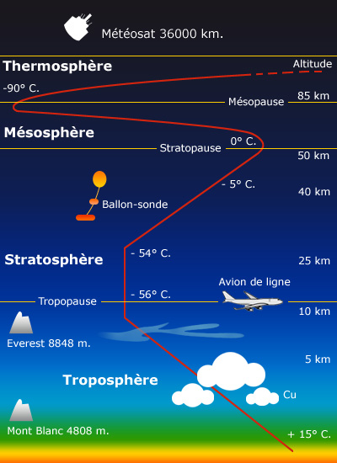
2- Couches de l’atmosphère
On distingue dans l’atmosphère 4 couches successives :
- La troposphère.
- La stratosphère.
- La mésosphère.
- La thermosphère
- Troposphère  - C’est la couche qui est en contact avec la terre  - Elle a une épaisseur d’environ 10 km  - La troposphère est la couche où nous vivons.  - Cette couche contient 90% de la totalité de l’air contenu dans l’atmosphère et toute la vapeur d’eau.  - Dans cette couche que se déroulent les principaux phénomènes météorologiques (orages, pluies ...) qui permettent un climat variable  - La température décroît (diminue) avec l’altitude. | - Stratosphère  - La stratosphère est au-dessus de la troposphère.  - Son épaisseur est de 40km  - Cette couche ne contient aucun nuage.  - C'est dans la stratosphère qu'on trouve la couche d'ozone. Cette dernière est essentielle à la vie sur Terre, car elle absorbe la majorité des rayons solaires ultraviolets.  - La température augmente lorsqu'on s'élève dans la stratosphère jusqu’à 0 °C.
- Les Caractéristiques des couches de l’atmosphère terrestre
- Mésosphère  - La mésosphère correspond à la troisième couche de l'atmosphère  - Elle se situe entre 50 et environ 80 kilomètres d'altitude, au-dessus de la stratosphère  - La température décroît avec l’altitude jusqu’à –90 °C.  - La mésosphère est la couche la plus froide de l'atmosphère | - Thermosphère  - Cette couche située au-dessus de la mésosphère  - Dans cette couche la température croît avec l’altitude, jusqu’à une valeur de l’ordre de 1 000 °C, puis se stabilise.
- Les mouvements de l’air dans l’atmosphère terrestre
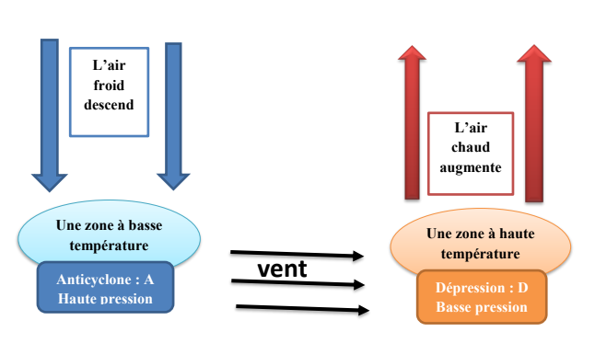
- Si la température augmente dans une zone alors son air se réchauffe et devient plus léger, celui-ci se dirige vers le haut, par conséquent la pression de cette zone diminue (Dépression : D).
- Quand la température diminue, l’air se refroidit puis il descend et par conséquent se forme une zone à haute pression (Anticyclone : A).
- La différence de pression entre deux zones provoque un mouvement horizontal de l’air d’une zone de haute pression vers une autre de basse pression et ce mouvement d’air s’appelle LE VENT.
Conclusion :
Le vent est un déplacement horizontal d’air d’une zone de haute pression vers une zone de basse pression.

